Меркушова Ольга Викторовна,
учитель-дефектолог
МАДОУ детский сад № 33

Дидактическая игра: «Экономика для дошколят. Бюджет семьи.»
Цель:
Формирование знаний детей о семейном бюджете.
Задачи:
Коррекционно-образовательная:
познакомить детей с многообразием потребностей человека, с понятиями: «доход» и «расход»;
Коррекционно-развивающая:
развивать у детей кругозор и познавательный интерес, закрепить навык счета в пределах 10;
Коррекционно-воспитательная:
воспитывать социально-нравственные качества: бережливость, смекалку, трудолюбие.
Материал: карточки доходов и расходов, монеты, копилка.
Предшествующая работа: беседа «Моя семья», «Профессии», сюжетно-ролевые игры «Магазин», «Салон красоты», «Кафе».

Мотивация.
Учитель-дефектолог рассматривает фотографии и иллюстрации из альбома «Лето». Дети подходят к нему и интересуются: - Что на фотографиях? Почему вы рассматриваете альбом с летними фотографиями?
Учитель-дефектолог: Лето – мое самое любимое время года. Можно радоваться солнцу и теплым денькам, отправляться в далекие путешествия и походы. Моя мечта отправится летом на море.
Дети: Скоро лето у вас будет отпуск, и вы поедите.
Учитель-дефектолог: Я боюсь, что бюджет моей семьи мне этого сделать не позволит.
Дети:А что такое бюджет? (дети размышляют)
Учитель-дефектолог: Бюджет-это доходы и расходы. Доход-это получение денежных средств, а расход-это затраты на определенные товары и услуги.
Давайте подумаем, какие виды доходов нам известны?
Дети:Мамы с папами ходят на работу получают зарплату-это доход.
Дети:А мы живем с бабушкой она получает пенсию-это доход.
Учитель-дефектолог: А у Артема сестра учится в колледже и за хорошую учебу получает стипендию. Это доход или расход?
Давайте подумаем, а какие виды расходов нам известны?
Дети:Покупка продуктов, игрушек, одежды, лекарств, интернета.
Учитель-дефектолог:А чтобы в наших домах всегда было тепло и светло родители оплачивают коммунальные услуги. Как вы думаете это доход или расход?
Чтобы моя задуманная мечта сбылась, как вы думаете, чему я должна научиться? (ответы детей)Я должна научиться правильно распределять свой семейный бюджет. Как же это сделать ведь расходы бывают желаемые и необходимые? (ответы детей) Давайте попробуем распределить денежные средства так, чтобы у меня остались деньги для того чтобы положить в копилку.
Описание игры: Дети получают карточки с изображением товаров или услуг, на которые нужно потратить денежные средства в размере, указанном на карточке.
Учитель-дефектолог: Бюджет моей семьи составляет 30 монет. Чтобы отправиться на море мне нужно каждый месяц откладывать в копилку по 5 монет. Давайте посмотрим получится у меня.
Из бюджета на продукты я трачу (дети считают) 10 монет, на оплату коммунальных услуг (дети считают) 5 монет, на одежду и обувь (дети считают) 5 монеты, на оплату за детский сад (дети считают) 2монеты, на лекарства (дети считают) 2 монеты, на оплату интернета и телефона (дети считают) 2монеты, на транспорт (дети считают) 1монету, детский кружок (дети считают) 2 монеты.
После распределения всех средств остается одна монета.
Учитель-дефектолог:Что делать? (дети предлагают с экономить на продуктах 2 монетки, покупать нужные, полезные продукты. На одежде и обуви тоже можно с экономить 1 монетку, если одежда еще хорошая, то в ней еще можно ходить, 1 монетку можно с экономить на оплате за телефон)
Дети: Посмотрите, а ведь в копилке лежит 5 монет.
Рефлексия.
Спасибо вам ребята за помощь. Я уверена, что в этом году я обязательно побываю на море.
Ребята, а у вас есть мечта? (ответы детей) Я вам предлагаю рассказать о своей мечте родителям и вместе с ними распределить ваш семейный бюджет таким образом, чтобы и ваша мечта сбылась.
Учитель-дефектолог: Лето еще не скоро, но мы с вами можем в этот морозный день окунуться в солнечное лето. (звучит шум моря. Дети выбирают себе художественные материалы и рисуют море)

Приложение

Карточки «Семейный доход»
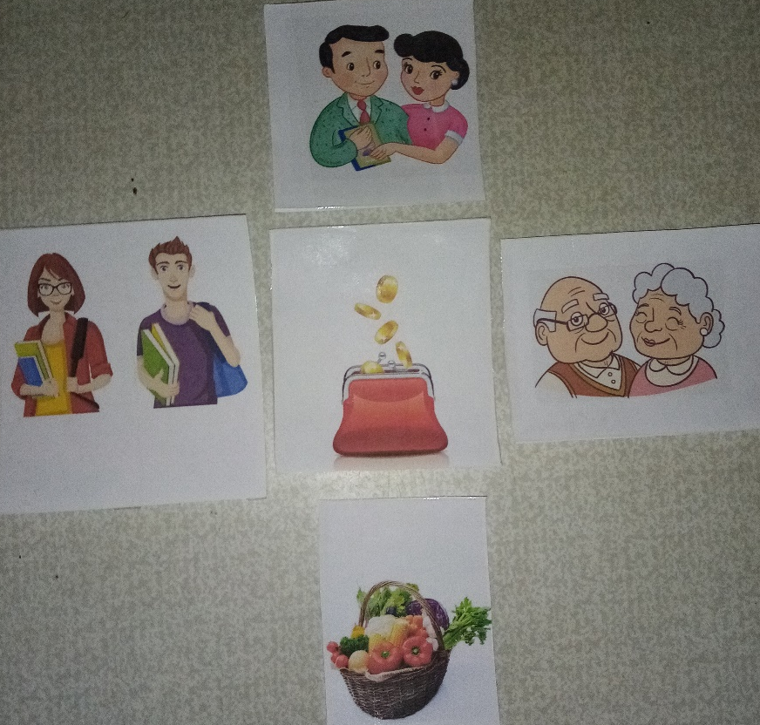

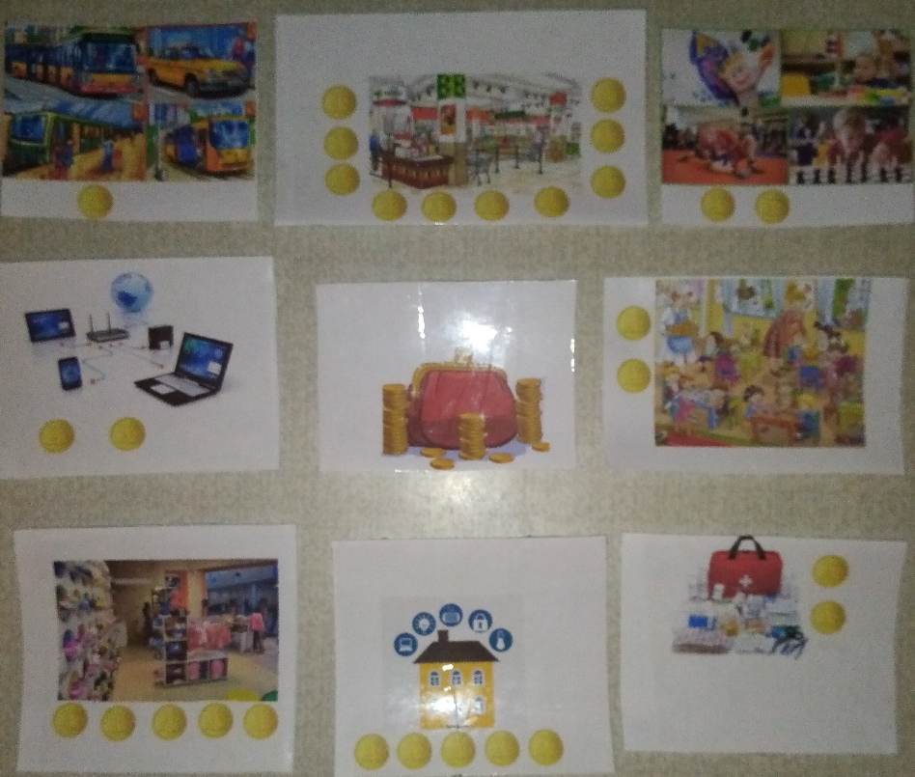
Карточки «Семейные расходы»

